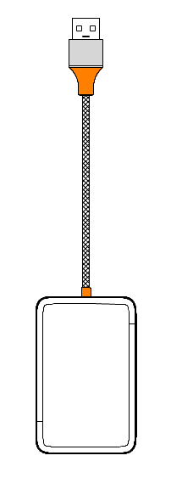

Carplay
Felhasználói kézikönyv

Áttekintés:
Az autó USB-interfészén keresztül az eredeti vezetékes CarPlay vagy Android Auto vezeték nélküli CarPlay-re vagy Android Auto-ra frissíthető. Kényelmesebb vezetési élményt biztosít a felhasználóknak.

Jellemzők:
1. Plug and play, nem induktív csatlakozás, mondjon búcsút a vezetékes korlátoknak.
2. 2.4GHz+5.8GHz, gyors adatátviteli sebesség és alacsony késleltetés.
3. Támogatja az OTA frissítést, online visszajelzést, gyorsan megoldja a problémákat.
4. Folytassa az eredeti autó gombjait és egyéb műveleteit.

Paraméter:
Tápellátás: DC 5V±0,2V⎓1,0A
Kimeneti teljesítmény: DC 5V±0,2V⎓1,0A
Áramfelvétel: 0,75W
Szín: ezüst
Anyaga: Edzett üveg + cink ötvözet tok
Kompatibilis mobiltelefon: Szükséges iPhone 6 vagy újabb iPhone modellek IOS 10 vagy újabb verzióval a vezeték nélküli Carplay funkcióhoz. Vagy olyan Android okostelefon szükséges, amely támogatja a legújabb Android Auto funkciót és Android 11 vagy újabb verziót a vezeték nélküli Android Auto funkcióhoz.
Kompatibilis autó: Autó gyári vezetékes CarPlay-vel vagy Android Auto-val.
Felbontás: adaptív (az eredeti protokoll felbontás megtartása)
Nyelv: Automatikus váltás a jármű nyelvi környezetének megfelelően.
A termék mérete: 64 mm * 41 mm * 9,6 mm

CarPlay：
CarPlay csatlakozás (vezeték nélküli):
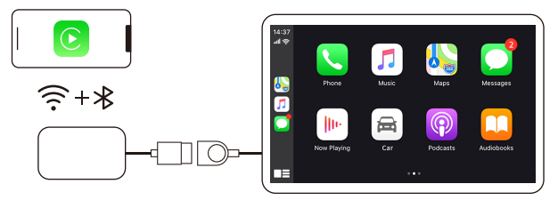

Android Auto：
Android Auto csatlakozás (vezeték nélküli):
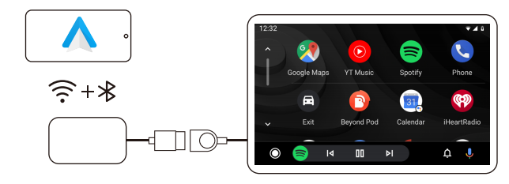

Jelzés
Zöld jelzés: Teljesítmény

Kék jelzés: Sikeres csatlakozás

Csatlakozási útmutató:
1. Csatlakoztassa a terméket az autó USB-portjához
2. Kapcsolja be az iPhone WiFi-t és Bluetooth-t, keresse meg a termék Bluetooth-kapcsolatát
3. Várja meg, amíg az autó kéri a CarPlay csatlakozást, kattintson a CarPlay elemre, és lépjen be a termék felhasználói felületére.
4. Egy emlékeztető jelenik meg iPhone-ján, kattintson a CarPlay lehetőségre.

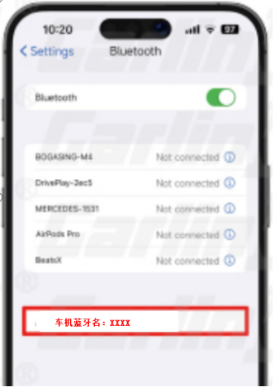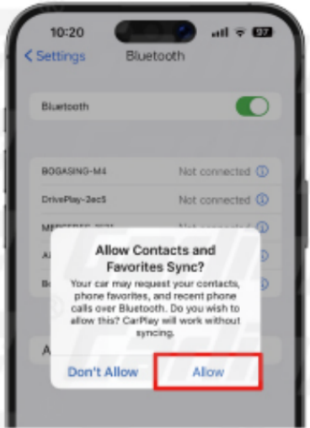

Android Auto
Útmutató:
1. Csatlakoztassa a terméket az autó USB-portjához
2. Kapcsolja be az iPhone WiFi-t és Bluetooth-t, keresse meg a terméket Bluetooth-kapcsolatát
3. Várja meg, amíg az autói a CarPlay csatlakozást választja, kérje a CarPlay elemet, és lépjen be a termék felhasználói felületére.
4. Egy emlékeztető megjelenik meg iPhone-ján, kattintson a CarPlay lehetőségre.

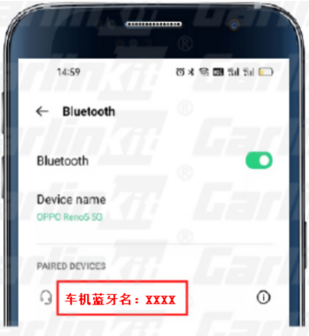
Figyelem: Előfordulhat, hogy felugrik az Android Auto vagy a Bluetooth kapcsolatra vonatkozó üzenet, kattintson a Kapcsolódás vagy az Engedélyezés gombra, és a telefon továbbra is kapcsolatot létesít az autó Bluetoothával.

Töltse le és telepítse az Android Auto alkalmazásszoftvert a Google Playről Android telefonjára
1. Ellenőrizze, hogy Android telefonja rendelkezik-e vezeték nélküli Android Auto funkcióval 